2023第二十一屆微電子技術發展與應用研討會全文說明
一 | 投稿信件主旨 | 檔名為組別_論文編號_題目.
二 | 摘要、論文投稿檔名 | 以“組別_論文編號_題目”  如:訊號與系統組_A1_具全景○○辨識輔助系統
三 | 摘要、論文投稿檔案 | 稿件一律以WORD及PDF檔，並於研討會網頁“全文上傳”區上傳
四 | 投稿文章用A4(210mm*297mm)的紙張，邊界每頁上下各空2.5公分，左2.5公分，右空1.5公分 | 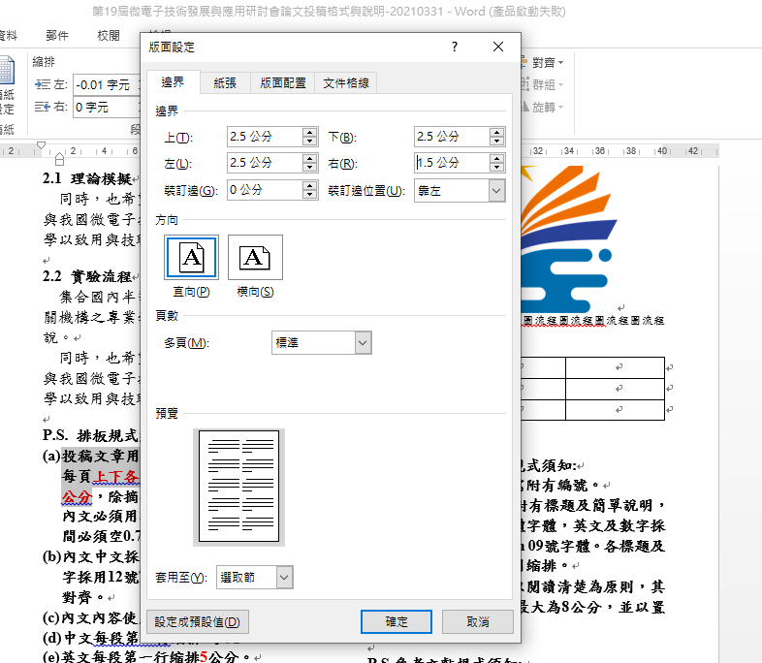
五 | - 第一行--中文標題：  『字型：標楷體、字體大小14、粗體、置中。』  - 第二行--英文標題：  『字型：Time New Roman、字體大小14、粗體、置中。』 | 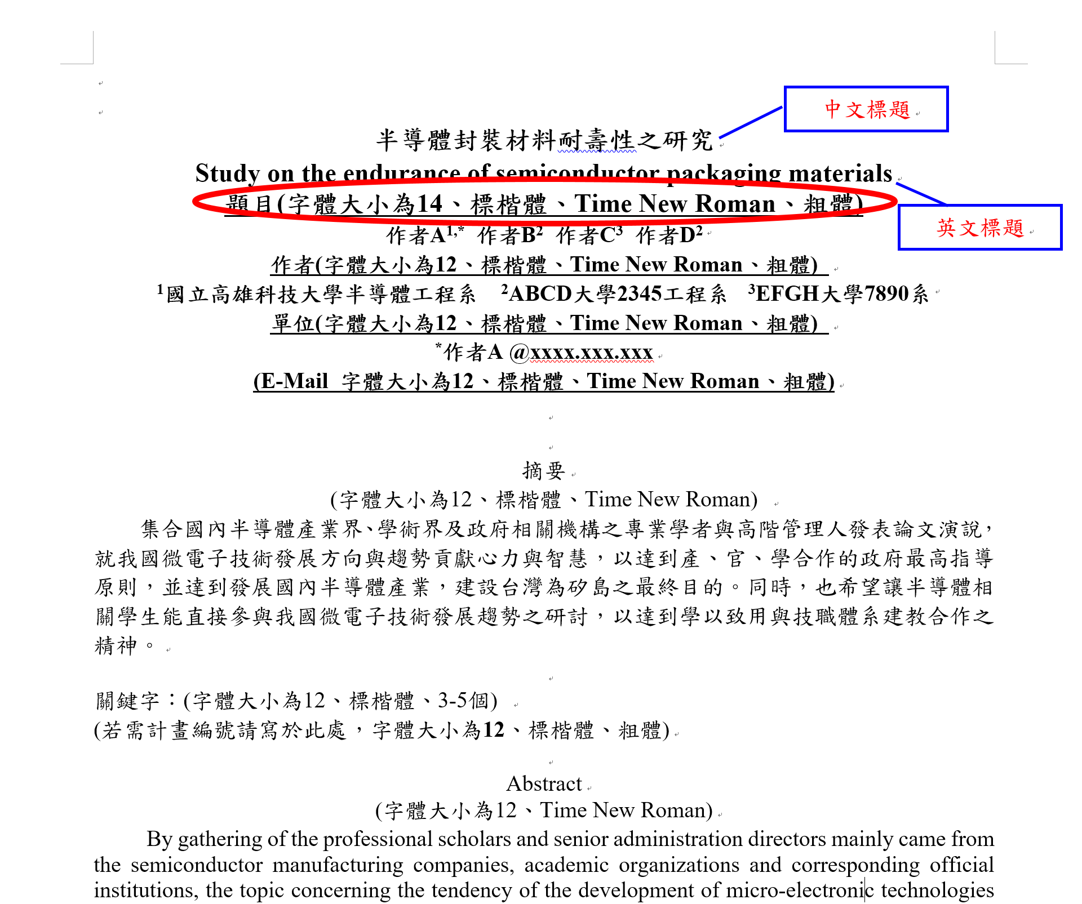
六 | - 第三行--作者：  『字型：標楷體(英文及數字為Time New Roman)、字體大小12、粗體、置中。』  - 第四行--作者單位：  『字型：標楷體(英文及數字為Time New Roman)、字體大小12、粗體、置中。』  - 多人作者時註記應與作者之單位相對應(右圖紅、黃及紫圈處)。  - 若作者皆為同單位則須標記同數字。  - 通訊作者標記須於數字標記後方多加「,*」  - 若通訊作者為多位，須按照作者順序排序。 | 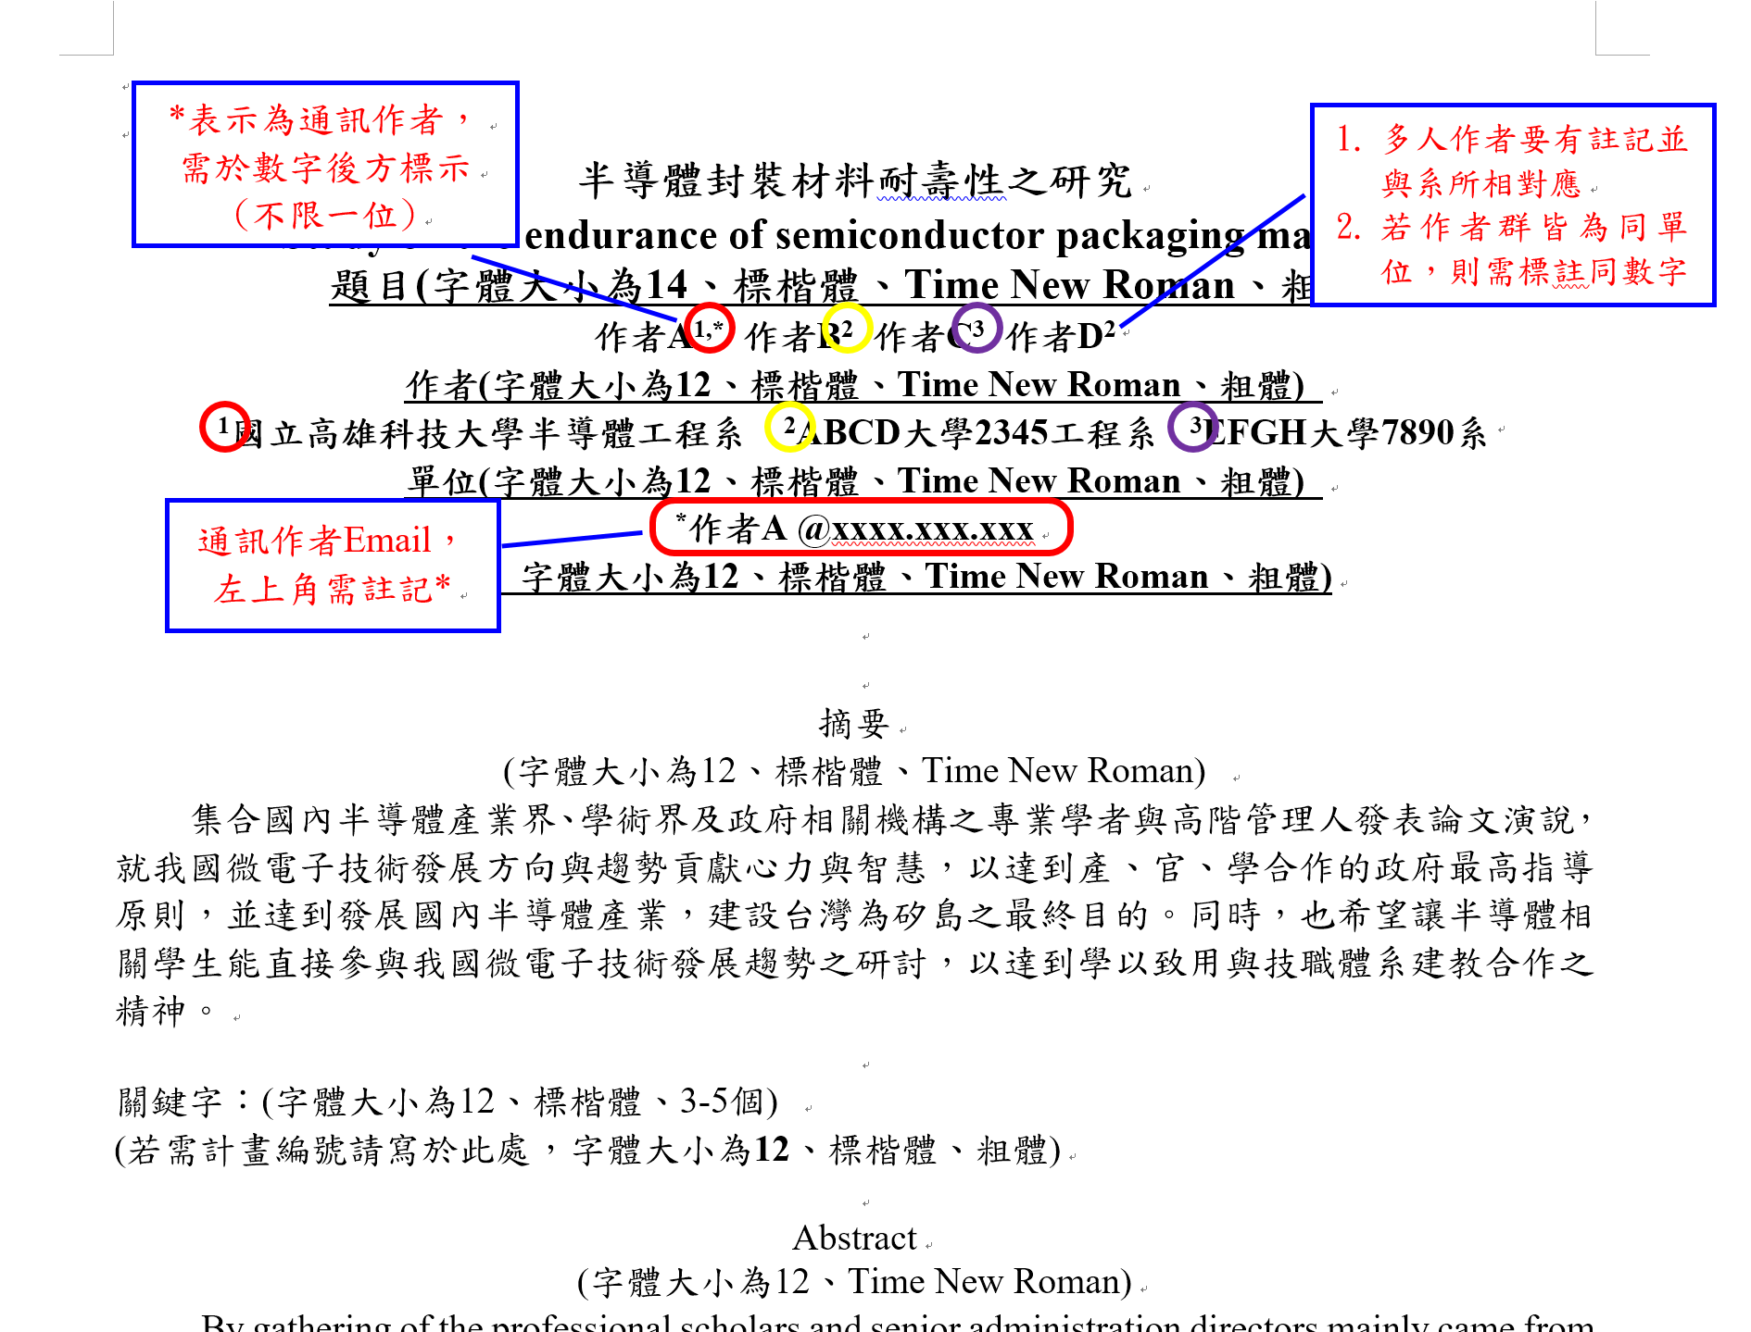
七 | 第一頁行距皆為單行間距。
八 | - 中、英文摘要放置第1頁(共1頁為限)，內文放置第2頁之後。  - 中文摘要：  『字型：標楷體(英文及數字為Time New Roman)、字體大小12、左右對齊，第一行縮排二字元。』  - 中文關鍵字：  『字型：標楷體(英文及數字為Time New Roman)、字體大小12、靠左對齊。』  - 英文摘要：  『字型：Time New Roman、字體大小12、左右對齊，縮排一公分。』  - 英文關鍵字：  『字型： Time New Roman、字體大小12、靠左對齊。』
九 | - 撰寫內文必須用二欄位的格式編排，二欄位之間必須空0.7公分。  - 內文：  『中文字型：標楷體(英文及數字為Time New Roman)、字體大小12、左右對齊。』 | 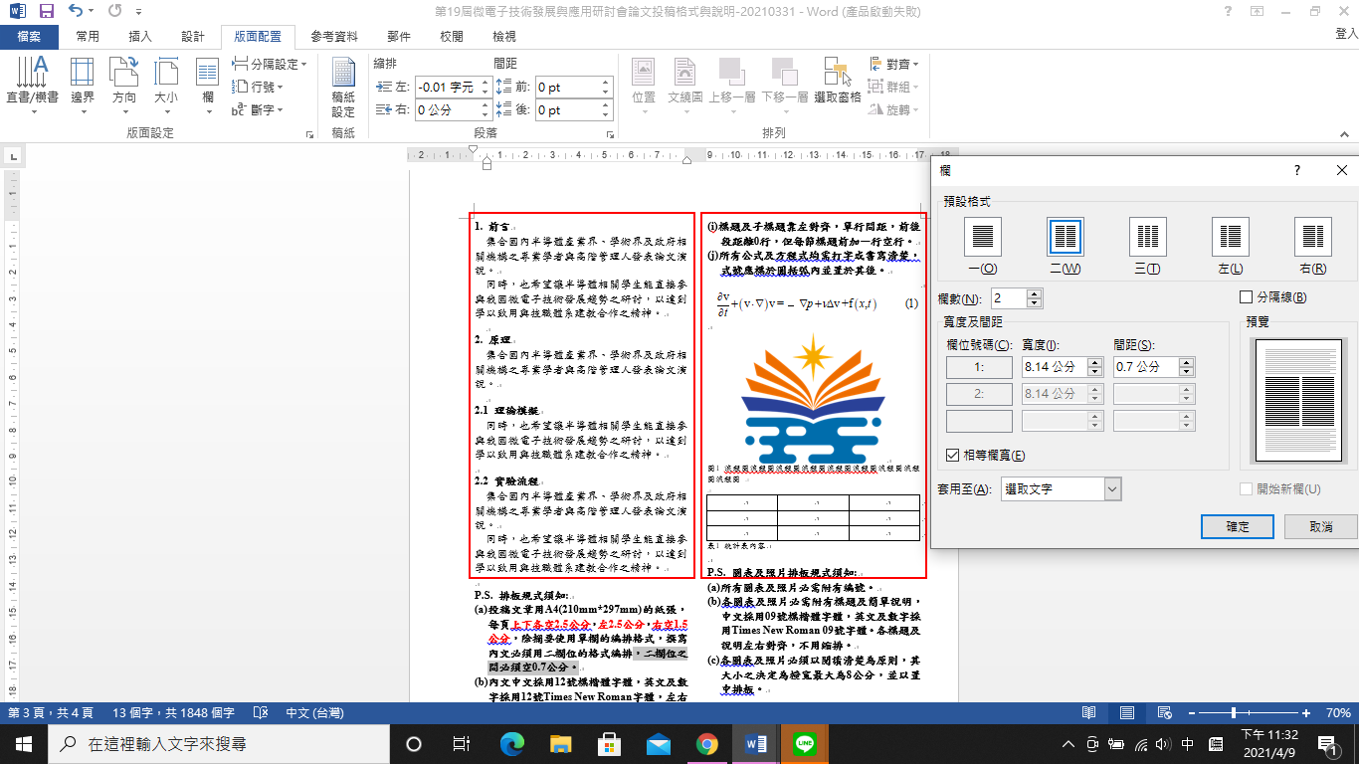
十 | - 內文內容使用單行間距，前後段距離0行。  - 中文每段第一行縮排1字元。  - 英文每段第一行縮排5公分。
十一 | - 標題與順序為1.、2.…等等以此類推。  - 子標題順序為 2.1、2.2，本研討會規定至第二層止。  - 第一層標題(如1.前言)：  『字型：標楷體、字體大小12、左右對齊。』  - 第二層含以下之子標題  (如2.1 理論模擬、2.2 實驗流程) ：  『字型：標楷體、字體大小12、左右對齊。』 | 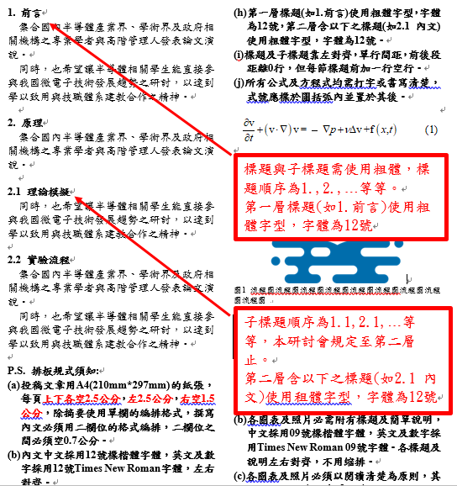
十二 | - 標題及子標題使用單行間距，前後段距離0行，但每節標題與子標題前需空一行。  - 所有公式及方程式均需打字或書寫清楚，式號應標於圓括弧內並置於其後，若有多個公式及方程式，則需照順序排列(如圖黃圈處)。 | 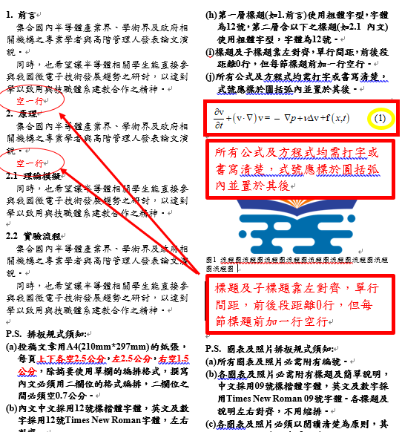
十三 | - 各圖表及照片必需附有標題及簡單說明(如表1、表2以及圖1、圖2以此類推)。  - 中文說明：  『字型：標楷體、字體大小09、左右對齊，不用縮排。』(右圖黃框處)  - 英文及數字說明：  『字型：Time New Roman、字體大小09、左右對齊，不用縮排。』(右圖黃框處)  - 各圖表及照片必須以閱讀清楚為原則，其橫寬最大為8公分，並以置中排板。
十四 | - 參考文獻編號採用[1]、[2]、…等等以此類推，依文中出現順序編列，所列參考文獻必須完整、正確。  - 中文參考文獻：  『字型：標楷體、字體大小10、粗體、靠左對齊。』  - 英文參考文獻：  『字型：Time New Roman、字體大小10、粗體、靠左對齊。』

